Základní škola a Mateřská škola Brumovice, okres Břeclav, příspěvková organizace
Jídelní lístek Týden od: 6.5.2019 do: 10.5.2019

6. 5. 2019
Pondělí | 3,7,8 | Přesnídávka | rýžová kaše ovocná, mléko
 | 1d,9 | Polévka | mrkvová s ovesnými vločkami
 | 1ab,6,7,10,11,13 | Oběd | fazolový guláš, celozrnný chléb, okurek, šťáva
 | 1ab,7,9 | Svačina | žitnopšen. chléb s celerovou pomazánkou, zelenina, šťáva

7. 5. 2019
Úterý | 1a,3,7 | Přesnídávka | loupáček, ovoce, Fruko
 | 1ac,7,9 | Polévka | rybí s opeč. rohlíkem
 | 3,7 | Oběd | krůtí roláda, bramborová kaše, mrkvový salát, voda
 | 1ab,3,7,10 | Svačina | žitnopšen. chléb se škvarkovou pomazánkou, šťáva

8. 5. 2019
Středa |  |  |  |  | STÁTNÍ SVÁTEK
9. 5. 2019
Čtvrtek | 1b,6,7,10,11,13 | Přesnídávka | celozrnný rohlík s bazalkovou pomazánkou, ovoce, šťáva
 | 1e,9 | Polévka | Špenátová
 | 1a,3,7 | Oběd | bratislavská vepřová plec, knedlík, šťáva
 | 1ab,7 | Svačina | žitnopšen.chléb s máslem a strouhanou mrkví, bílá káva

10. 5. 2019
Pátek | 1ac,7 | Přesnídávka | rohlík s máslem a medem, ovoce, mléko
 | 1a,7,9 | Polévka | rajská s kuskusem
 | 1a,7 | Oběd | kuřecí játra na cibulce, rýže, kompot, šťáva
 | 1ab,7 | Svačina | žitnopšen. chléb s brokolicovou pomazánkou, zelenina, šťáva

Jídlo je určené k okamžité spotřebě.
Pitný režim je zajištěný celý den! Denně je k obědu možnost výběru šťávy, vody nebo mléka.
Změn jídelníčku vyhrazena.
Zodpovídá: vedoucí ŠJ Veronika Veselá
Vaří: Milena Sedláčková, Martina Stejskalová

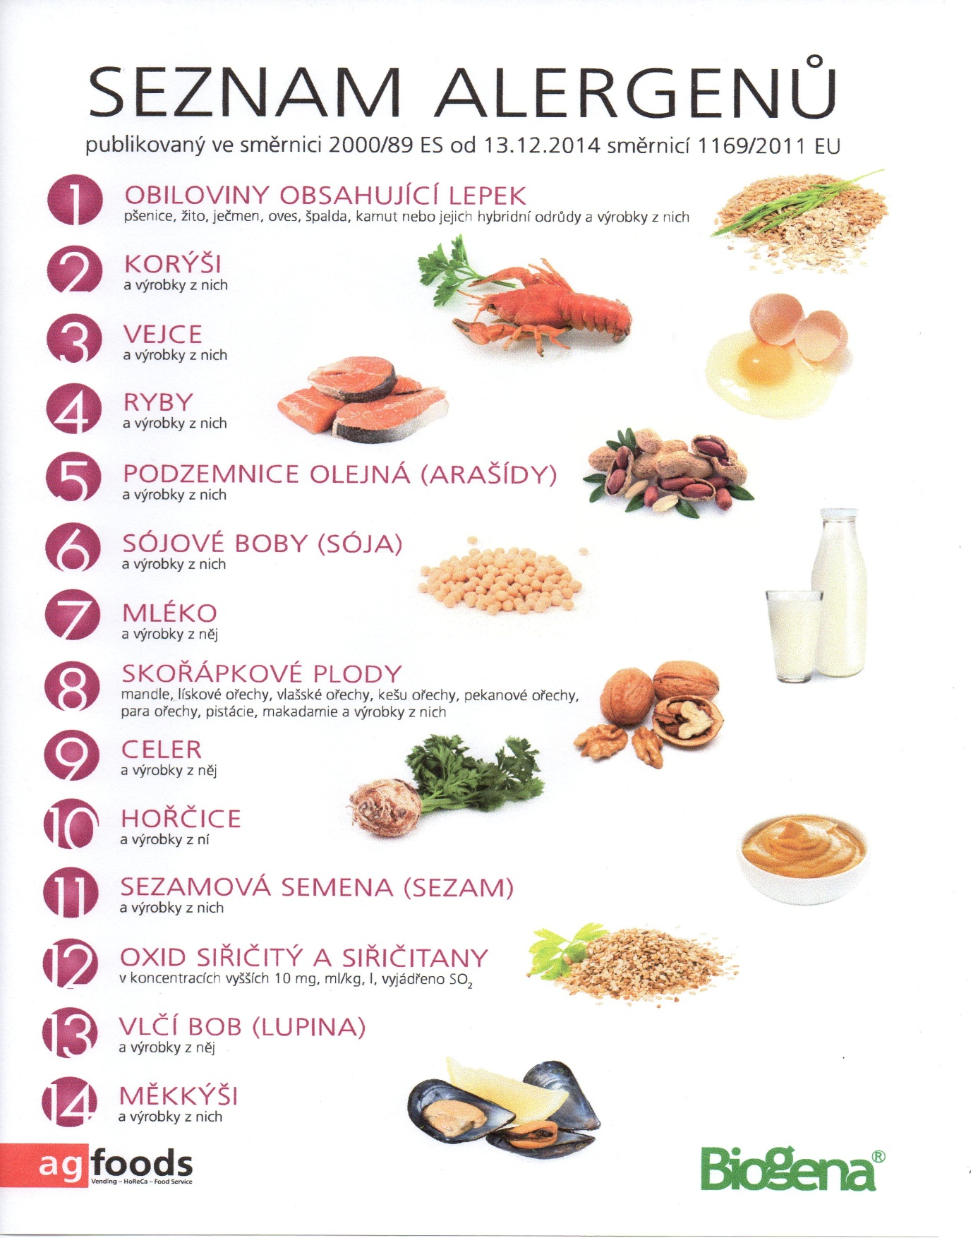

OBILOVINY OBSAHUJÍCÍ LEPEK: 1 a) pšenice
b) žito
c) oves
d) špalda
e) kamut

